SAT da Epson modelo A10, e vou tentar expor tudo o que foi necessário para habilitar o funcionamento/ativação do SAT da Epson modelo A10.
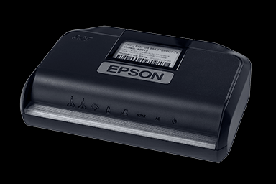

Bom vamos lá:
O resultado de nossos testes com esse equipamento, utilizando o exemplo do ACBr, SATTeste.exe (compilado com as fontes do dia 12/07/2017), e o programa de Ativação do Fabricante, em um computador com windows 10 64Bits.

Instalação e ativação do SAT Epson A10:

O manual com os processos pode ser obtido no endereço: https://goo.gl/a2Kkqz.
O driver atualizado do produto está disponível no link: https://goo.gl/NCZDEg.

Recomendamos efetuar o download do driver atualizado no link acima, pois tivemos dificuldade na ativação do mesmo, até que o suporte técnico nos informou que a versão que estava dentro do SAT era incompatível com o mesmo.

Para a ativação foi utilizado o programa contido dentro da pasta Ativador dentro do SAT (Ativador SAT Setup.exe).
Segue o ícone do programa após instalado no computador:
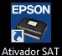
Não irei detalhar passo a passo pois os mesmos estão descritos no manual do link acima.
Aqui estão os dados para o SAT de Homologação:
CNPJ Contribuinte: 03.654.119/0001-76
Código de Ativação SAT: “00000000” (8 dígitos 0).
IE: 000052619494 (Utilizado para emissão de CFe.xml)
CNPJ Software House: 16.716.114/0001-72
Código de Ativação SAT: “00000000” (8 dígitos 0) padrão de fábrica.
Assinatura AC: SGR-SAT SISTEMA DE GESTAO E RETAGUARDA DO SAT
*Importante: todos os SATs de Homologação Epson usarão estes dados.

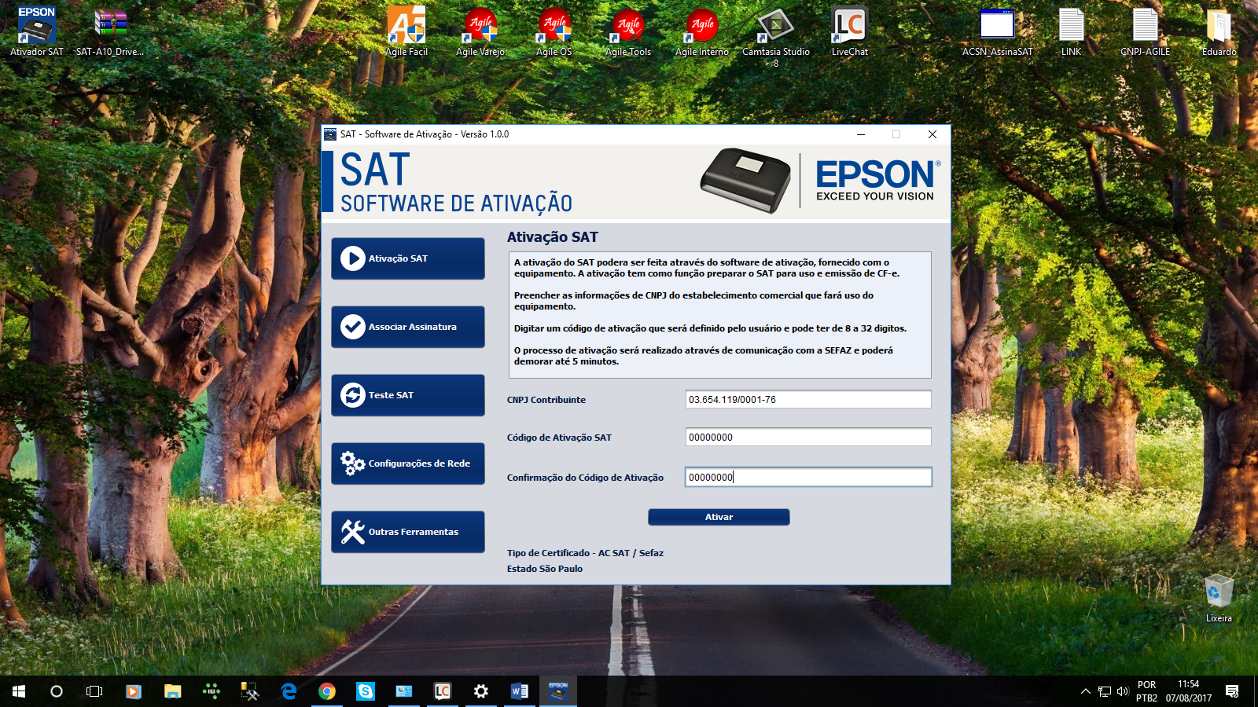
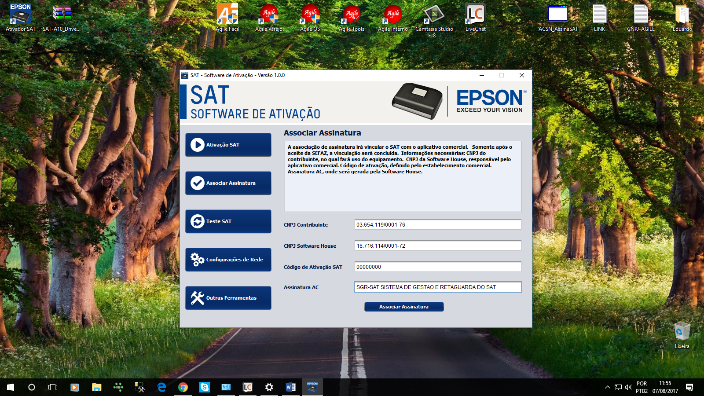
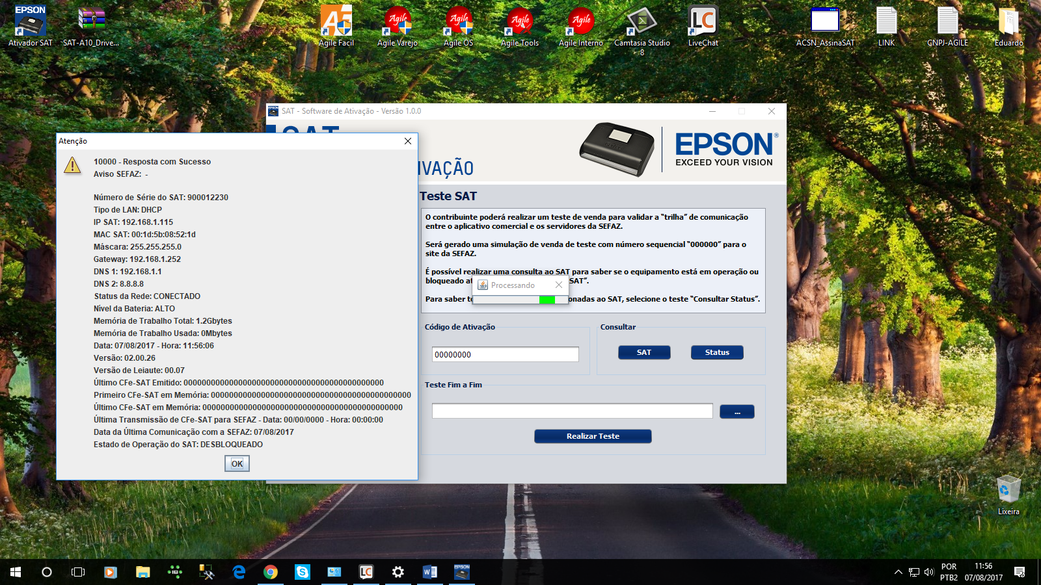
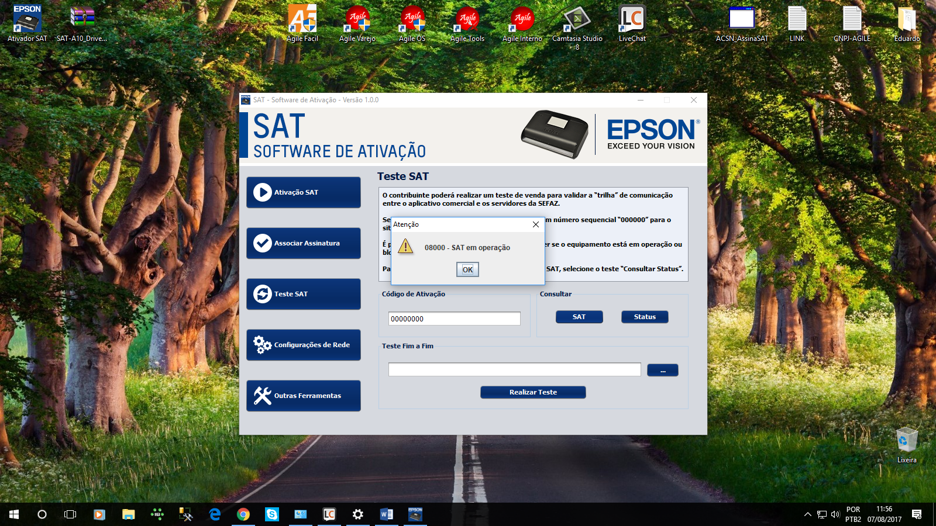
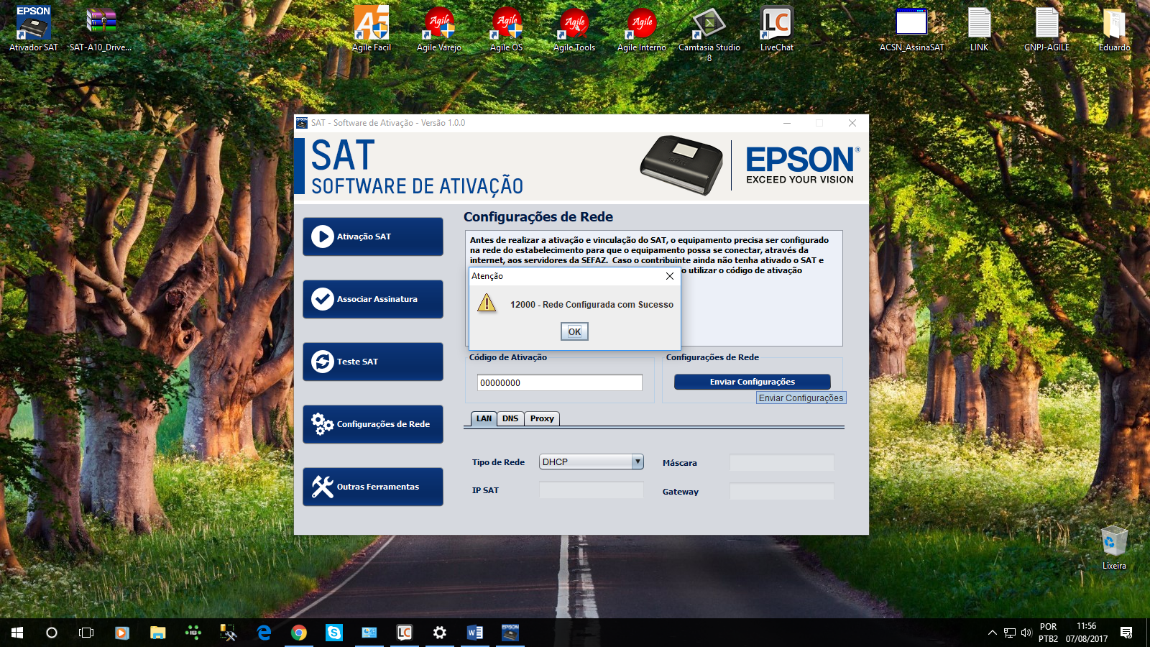

Configuração do SAT A10 Dentro do Agile Fácil. (Siga na sequencia as Imagens)
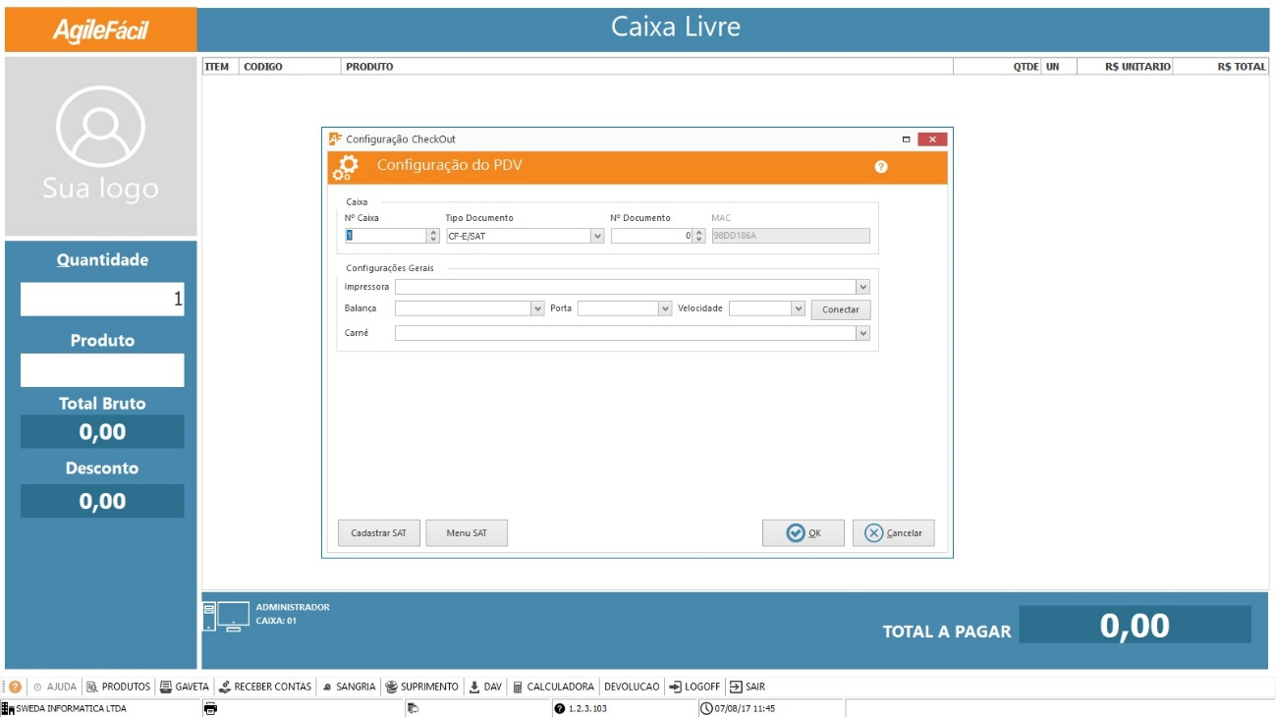
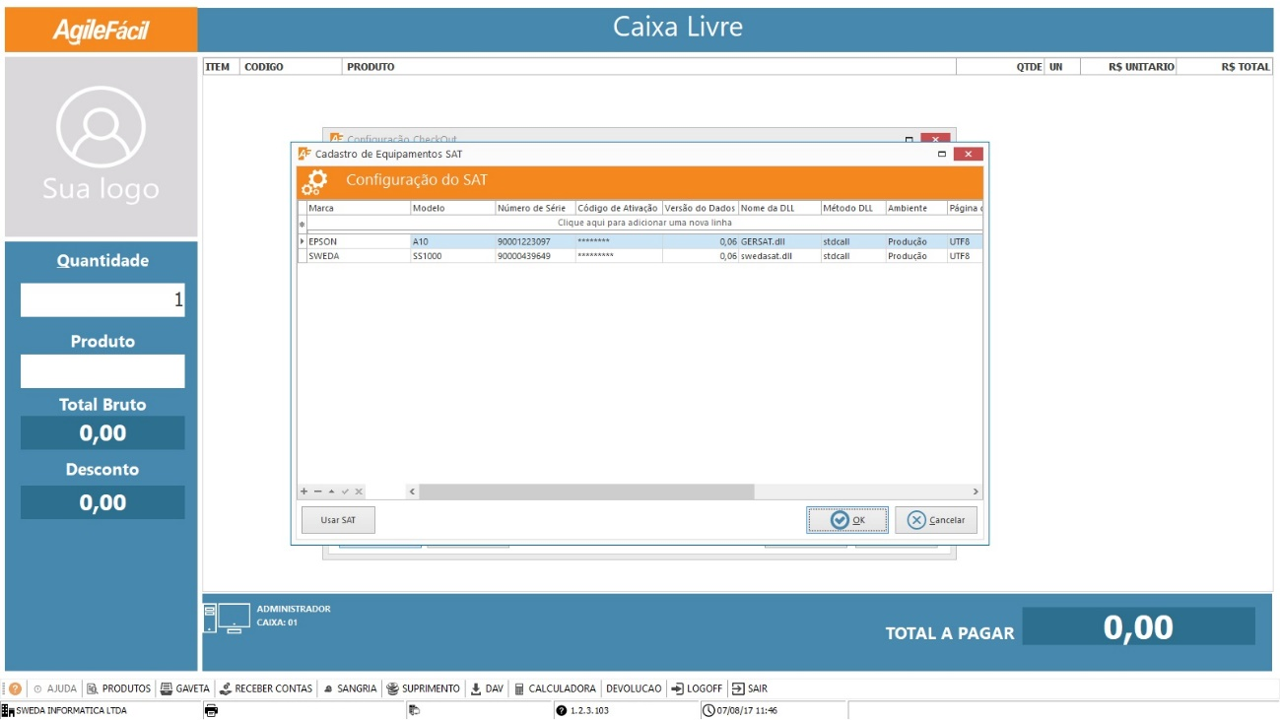
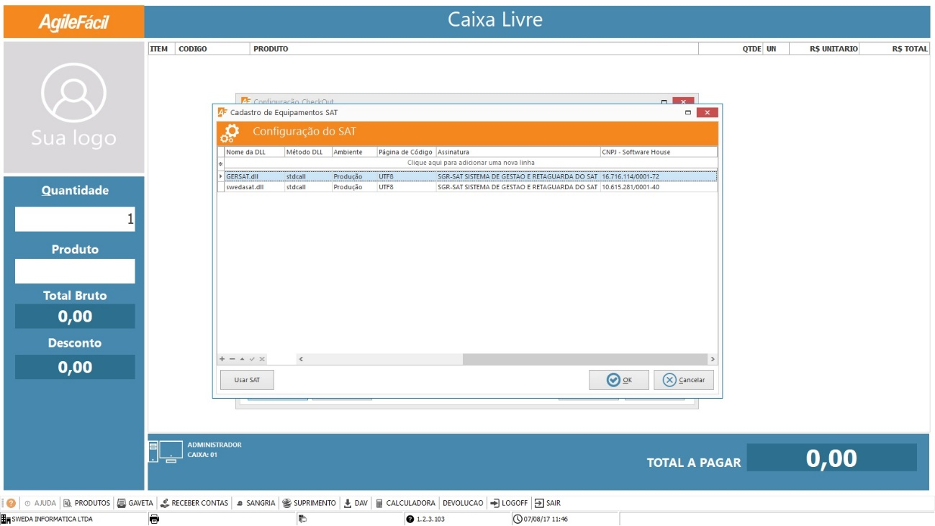
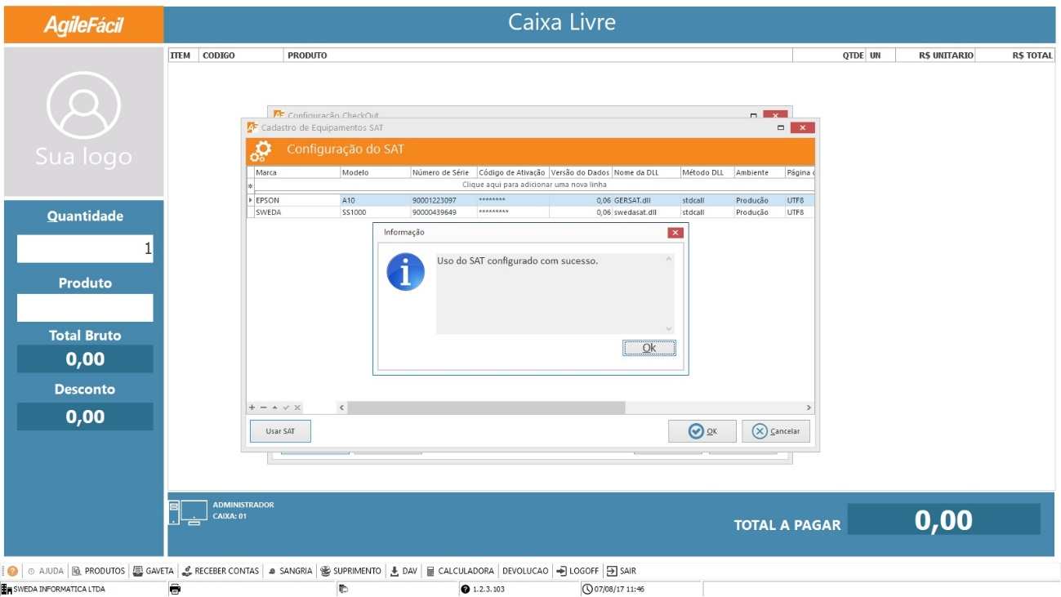
Configuração do ACBr SATTeste.exe
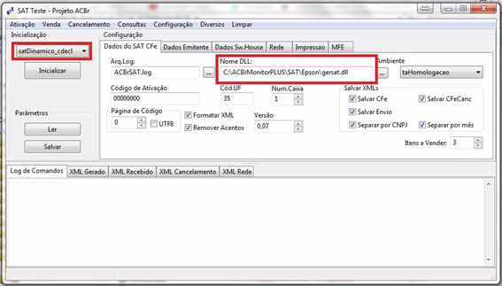
Para a comunicação foi utilizado a DLL contida dentro do SAT na pasta DllSAT, copiada para dentro do computador.
Segue abaixo outras configurações utilizadas:
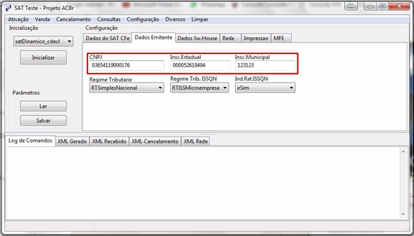
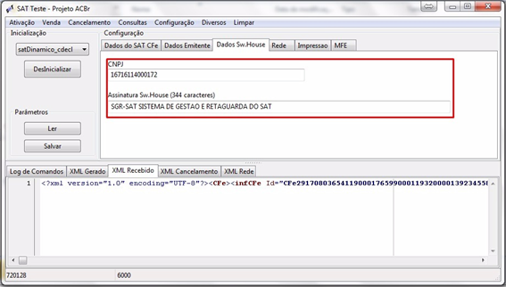
Para associar assinatura:
Clicar em Ativação > Associar Assinatura
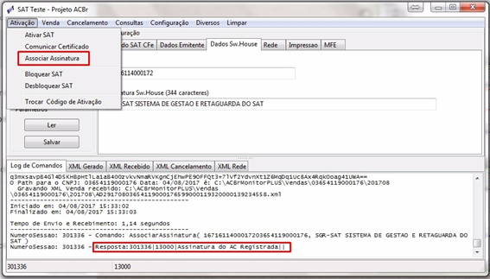
Configurações de rede utilizadas:
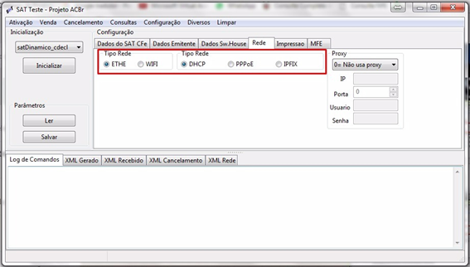

Sobre a utilização do SAT
Não tivemos dificuldade no uso. O tempo de envio de uma venda com três itens foi de 1,15 segundos, uma venda com trinta itens 1,16 segundos, foi cronometrado as vendas com a conexão ETHE e não houve diferença em tempo significativa. Isso já era esperado, pois nenhum SAT faz o envio das vendas para Sefaz, de forma concomitante.
Segue os comprovantes obtidos durante a comunicação:
